@voidstring
1.Sistem Özellikleri Ve Ekran Görüntüleri:
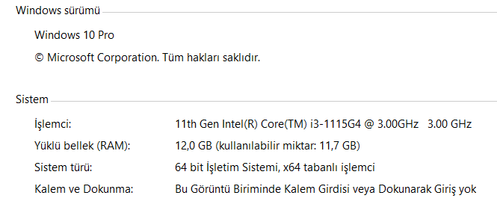

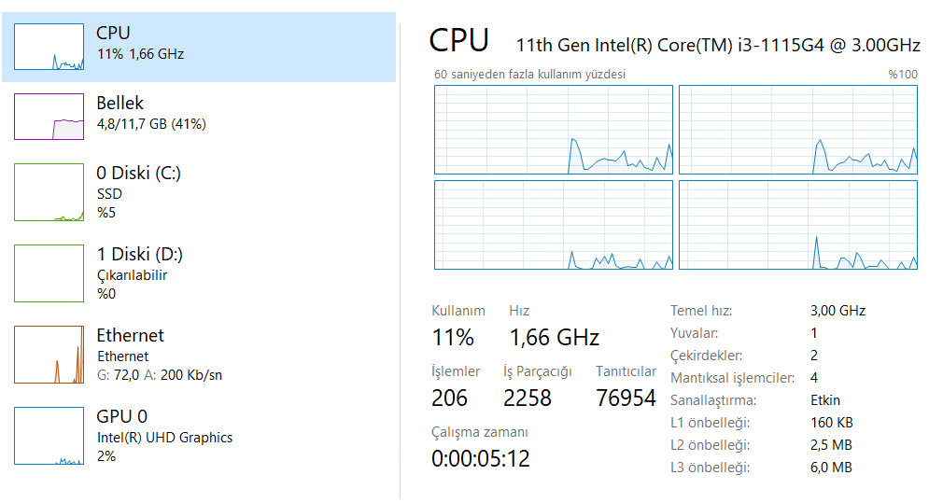

2.Kanal Sayılarına Göre Çalışma Süreleri

Seri | 8390 Milisaniye
2 Thread | 6586 Milisaniye
4 Thread | 4179 Milisaniye
8 Thread | 3325 Milisaniye
16 Thread | 3136 Milisaniye
32 Thread | 3092 Milisaniye
64 Thread | 3023 Milisaniye

3.Kanal Sayılarına Göre Hızlanma Ve Etkililik Değerleri

3.1.Hızlanma Grafiği

3.2 Etkililik Grafiği

